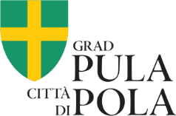

SAVJETOVANJE SA ZAINTERESIRANOM JAVNOŠĆU
IZMJENA OSNOVA PRAVILA MJESNIH ODBORA

Razdoblje Savjetovanja sa zainteresiranom javnošću | 25.10. 2023. – 24.11. 2023. godine
Naziv sudionika Savjetovanja koji daje svoje primjedbe, komentare i prijedloge
Ime i prezime (za fizičke osobe)
Ime i prezime osobe ovlaštene za zastupanje, funkcija ovlaštene osobe (pravne osobe)
Kontakt sudionika Savjetovanja (adresa, e-mail, tel.)
Primjedbe, komentari i prijedlozi vezani uz predloženi nacrt Izmjene Osnova pravila mjesnih odbora
Jeste li suglasni da vaši podaci kao podnositelja prijedloga budu objavljeni javno u izvješću (odgovorite sa da ili ne)
Datum dostavljanja obrasca
Popunjeni obrazac dostaviti na adresu elektroničke pošte: savjetovanje-opmo@pula.hr zaključno s 24.11.2023. godine.

